RELAZIONE VIAGGIO IN COSTA D’AVORIO
Dal 23 aprile al 1° maggio 2019
A cura di Don Leonardo Di Mauro, Suor Antonietta Papa, Morena Savian

Il viaggio in Costa d’Avorio ha avuto lo scopo di visitare i progetti realizzati, alcuni dei quali piuttosto importanti, e ha avuto un esito molto positivo. Abbiamo raggiunto 5 diocesi e la quasi totalità dei progetti finanziati nel Paese. Siamo stati ricevuti sempre in modo cordiale e con grande disponibilità.
Questo è stato possibile anche grazie a P. Ramón Lázaro Esnaola, Missionario della Consolata, che ci ha accompagnato per tutto il tempo della visita, favorendo un contatto con i responsabili dei progetti, oltre ad un clima disteso e fraterno. P. Ramón ha gestito per noi gli spostamenti e gli appuntamenti.
Siamo arrivati ad Abidjan martedì 23 aprile con volo Tunis Air, passando da Tunisi. Don Leonardo e P. Ramón sono stati ospitati dalla Suore Clarettiane, mentre Suor Antonietta e Morena presso la casa di formazione delle Figlie di Maria Missionarie. Entrambe le comunità religiose si trovano nei pressi dell’aeroporto.

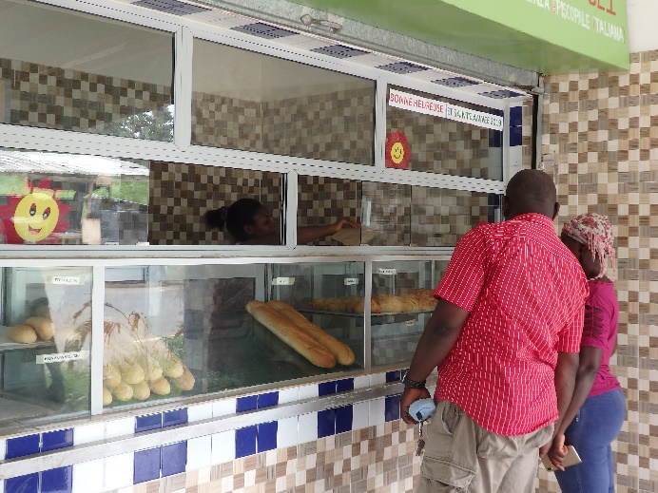
Mercoledì 24 aprile
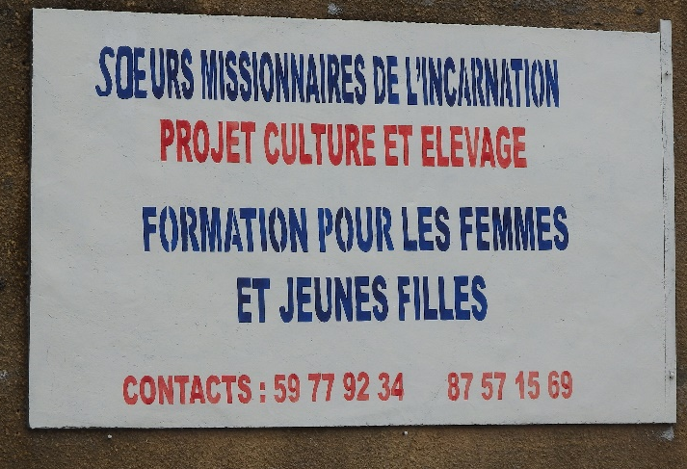
La giornata è dedicata alla visita dei progetti realizzati nella Diocesi di Abidjan. Il primo progetto visitato è il n. 878/2016, delle Suore Missionarie dell’Incarnazione che si trovano presso il villaggio di Akouai Santai. Qui abbiamo incontrato Suor Assunta Ezhumuri, incaricata in loco, insieme alla comunità delle suore e alle donne che hanno beneficiato del sistema di microcredito, che ci hanno raccontato la loro esperienza. È stato utilizzato per attività generatrici di reddito nel campo della sartoria, della coltivazione e della produzione e vendita di generi alimentari. È stata avviata una panetteria e pasticceria, con laboratorio e punto vendita, dove lavorano sei persone, oltre all’allevamento di quaglie per la vendita delle uova. È stata realizzata una formazione alla gestione dell’attività di impresa.
All’incontro era presente la presidente di un’associazione della parrocchia, che ha voluto testimoniare l’importanza del progetto per le donne del villaggio.
Il progetto dunque ha raggiunto i suoi obiettivi con efficacia. Le donne presenti si sono impegnate alla restituzione di quanto ricevuto attraverso il microcredito, in modo da permettere ad altre di poterne beneficare.

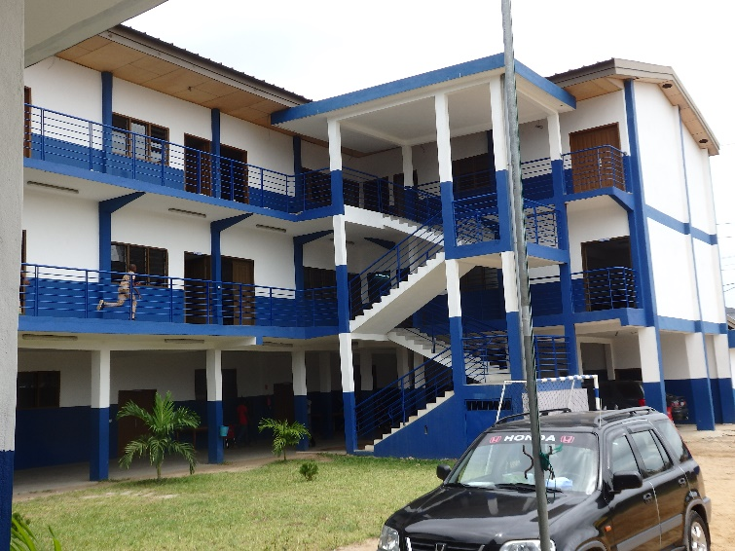
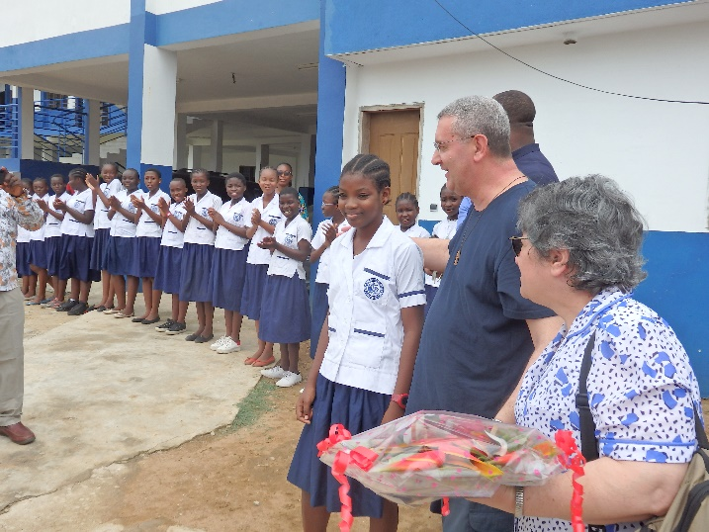
Raggiungiamo la Scuola Secondaria Padre Monti, che si trova nel quartiere Cocody. È stata costruita dalla Delegazione Africana dei Figli dell’Immacolata Concezione, con il progetto n. 338/2014. Il finanziamento CEI ha riguardato la costruzione delle fondamenta e del primo piano. La costruzione che visitiamo è composta da 12 aule, i servizi e gli uffici della dirigenza. La scuola è già avviata con la presenza di 130 allievi; se ne prevedono 200 per il prossimo anno. In questa fase di avviamento, hanno ritenuto di accettare un numero di iscrizioni secondo un principio di gradualità, in modo da garantire la qualità dell’insegnamento. La realizzazione del progetto aveva subìto qualche ritardo, di cui avevano dato comunicazione via mail. Al momento della visita non era ancora pervenuto il rendiconto del progetto: ci comunicano che lo hanno spedito tramite la Nunziatura e si attende che venga recapitato alla CEI. Il referente del progetto non si trova più presso la Scuola Monti, a seguito di un avvicendamento interno alla Congregazione: abbiamo incontrato il nuovo responsabile, che darà aggiornamenti sul rendiconto.
Nel colloquio iniziale si rileva che la quota di iscrizione alla scuola è piuttosto alta (in riferimento ad uno stipendio medio, corrisponde a più di tre mensilità) e che si offre la possibilità di un aiuto a bambini provenienti da famiglie indigenti, fino al 10% del totale delle iscrizioni. Considerato il livello economico medio del quartiere dove è ubicata la scuola, ci fa pensare che essa sia destinata soprattutto a bambini di ceto economico medio-alto.

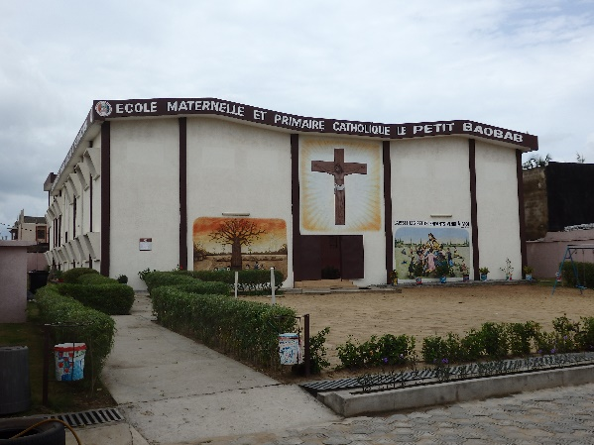
La scuola materna Petit Baobab che visitiamo accompagnati da Suor Rosaria Giacone, delle Suore della Sacra Famiglia di Spoleto, ha riguardato tre finanziamenti della CEI, con i progetti: 087/2011 e 426/2013 per la sua costruzione e 621/2017 per la realizzazione della cucina e mensa scolastica.
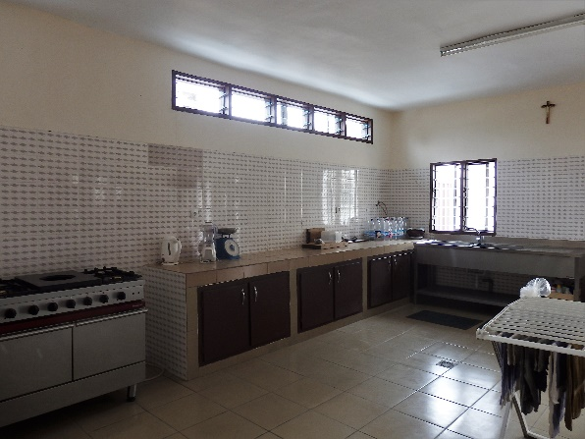
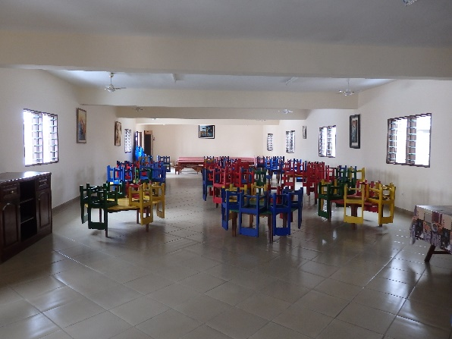
La scuola si trova in un quartiere povero ed è stata ultimata in modo funzionale e ottimale nella sua struttura. Cucina e mensa sono realizzate in modo semplice ma adeguato. 400 bambini sono accolti in un ambiente protetto, ordinato e molto gradevole.

La giornata di visite si conclude con l’incontro al CERAP – Centre de Recherche et d’Action pour la Paix dei Gesuiti. Il progetto 945/2014 ha riguardato l’attivazione di un Master per la formazione all’impresa. Incontriamo P. Eugene Goussikindey sj, direttore del CERAP, l’incaricato del Master, l’amministratore e alcuni studenti che lo hanno concluso insieme ad altri che lo stanno frequentando. Il Master è alla sua quarta edizione e il suo scopo è stato quello di offrire un contributo all’uscita dalla crisi economica e sociale del Paese. Rispetto al CERAP, il Master ha funzionato come entità a sé, anche se tutto il Centro ha avuto una evoluzione in conseguenza a questa iniziativa. Ha una gestione complessa che comunque rientra nella vocazione specifica del CERAP.
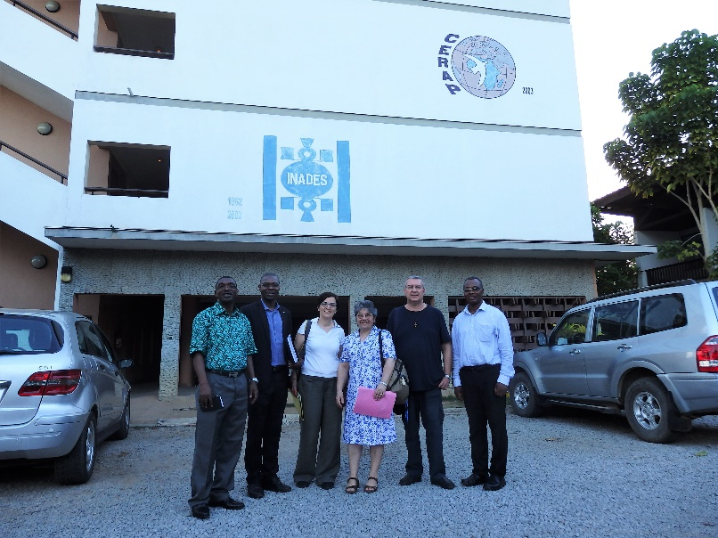
Gli studenti ci raccontano che accedono al Master come portatori di un’idea d’impresa, in vista della quale acquisiscono competenze di gestione. La formazione conferisce valore aggiunto all’idea e il coraggio di impegnarsi per offrire lavoro; ricevono una visione di impresa ampia e fiducia in sé stessi; diventando imprenditori, desiderano fare qualcosa per il loro Paese. Hanno avviato imprese nel campo della ristorazione, della coltivazione, produzione e conservazione di beni alimentari, sport, marketing, finanza, ecc. Il Master ha offerto anche la possibilità di un proficuo scambio tra imprenditori per collaborazioni future.
La loro valutazione, dunque, è molto positiva. Dalla visione delle statistiche di questi quattro anni di esperienza, si evince che sarà da potenziare l’accesso delle donne a questa formazione.
Il CERAP, per l’attivazione del Master, ha collaborato con ALTIS (Alta Scuola di Impresa e Società della Facoltà di Economia dell’Università Cattolica del Sacro Cuore di Milano), che ha fornito il modello formativo e ha inviato alcuni docenti.
Al momento della visita, stanno attendendo l’erogazione della quarta parte del finanziamento che avverrà dopo la valutazione della rendicontazione, soprattutto a riguardo dei termini di collaborazione con ALTIS. Al termine del progetto faranno una valutazione globale in vista del futuro.

Giovedì 25 aprile
Prima della partenza per Yamoussoukro, ci attende Mons. Paul-Siménon Ahouanan Djro OFM, Arcivescovo di Bouaké, presso la sede della Conferenza Episcopale della Costa d’Avorio. Nell’attesa facciamo conoscenza con il Segretario Generale della stessa, P. Emmanuel Wohinin. L’incontro con Mons. Djro è cortese e informale. Ci informa che il progetto 679/2017, proposto dalle Suore della Provvidenza, sta procedendo bene, offrendo un servizio molto utile alle giovani.
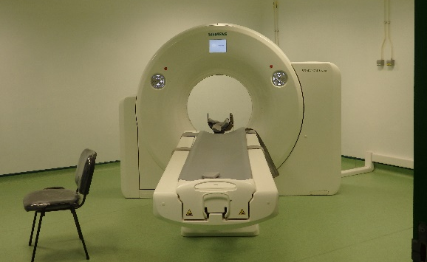
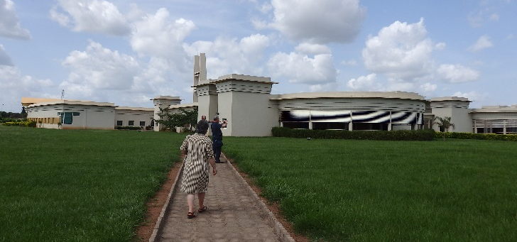

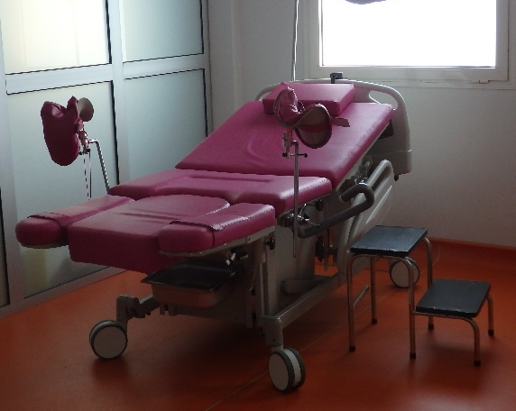
Raggiungiamo Yamoussoukro e veniamo accolti per il pranzo dalle Suore di San Camillo che lavorano nell’Ospedale Saint Joseph Moscati. La visita all’ospedale è accompagnata da fr. Camille Laguaware, direttore delle Risorse umane. Ci mostra lo scanner e i vari equipaggiamenti per il reparto maternità e pediatria acquistati con il progetto n. 172/2015. L’ospedale è gestito con grande professionalità ed efficienza, è una struttura all’avanguardia e funzionale. È ospedale di riferimento per tutto il Paese. Vengono effettuate 150 tac al mese.
Dopo la visita alla Basilica N.D. de la Paix raggiungiamo la casa della Suore della Provvidenza, dove saremo ospitati per la notte, per la visita al progetto n. 322/2014. È già concluso con la costruzione della struttura, semplice ed efficace, dove vengono realizzati i programmi. Il progetto è rivolto a bambine e ragazze di età media compresa tra i 13 e i 18 anni, anche se la fascia di età delle beneficiarie che abbiamo incontrato è effettivamente più ampia. Sono circa 90 le ragazze che hanno potuto godere del lavoro delle suore e delle educatrici che hanno concretamente realizzato il progetto. Il lavoro che fanno è molto bello: la mattina è dedicata all’alfabetizzazione, organizzata con insegnanti della scuola pubblica che permettono alle ragazze di seguire gli stessi programmi offerti dalla stessa e così inserirsi in futuro nel percorso scolastico normale. L’alfabetizzazione dura tre anni. Nel pomeriggio, invece, partecipano a laboratori di cucito, panetteria, acconciature, informatica. Le suore e le educatrici fanno un lavoro costante per individuare le ragazze che hanno bisogno di un sostegno educativo e per seguirle nelle loro famiglie e monitorare il loro progresso.
Ora che il progetto di costruzione è concluso, la Congregazione ha preso in carico il programma educativo.
Con l’occasione, le Suore della Provvidenza ci confermano quanto affermato dal Vescovo di Bouaké: il progetto 679/2017 è in corso di realizzazione a cura delle loro consorelle e procede bene. La suora referente, Suor Domitilla Nosella, si recherà presto in Costa d’Avorio per preparare la rendicontazione finale.

Venerdì 26 aprile
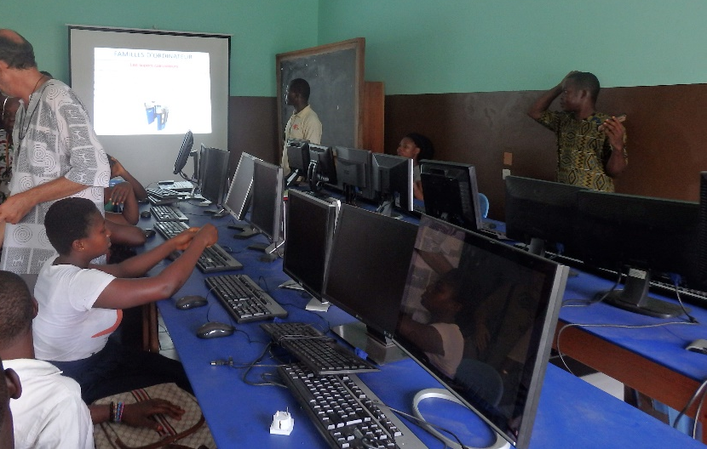
Dopo la notte trascorsa presso il convento delle Suore della Provvidenza, partiamo per Gagnoa, dove ci attende la festa di inaugurazione del centro di formazione per giovani, realizzato attraverso il progetto 075/2017 della Comunidade Obra del Maria. Il fondatore della Comunità è presente per l’occasione. La costruzione è terminata e il centro equipaggiato: è stata realizzata una sala per corsi di informatica e aule per corsi di lingua. Il progetto educativo è in fase iniziale e la comunità sta incontrando i giovani del quartiere. La Comunità ha l’obiettivo di stipulare un contratto di comodato con la Diocesi, ma al momento tutto è sospeso a causa della malattia del Vescovo.
Dopo il pranzo offerto dalla Comunità partiamo per rientrare ad Abidjan.

Sabato 27 aprile
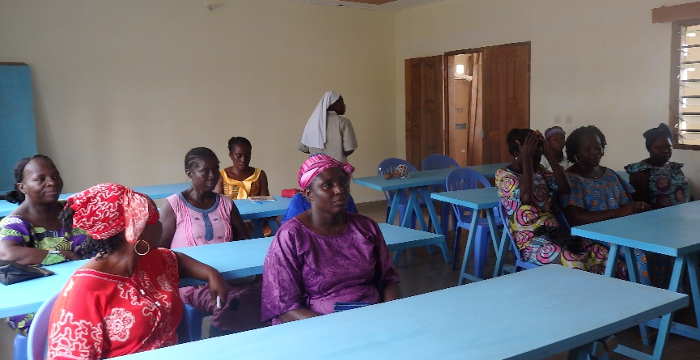
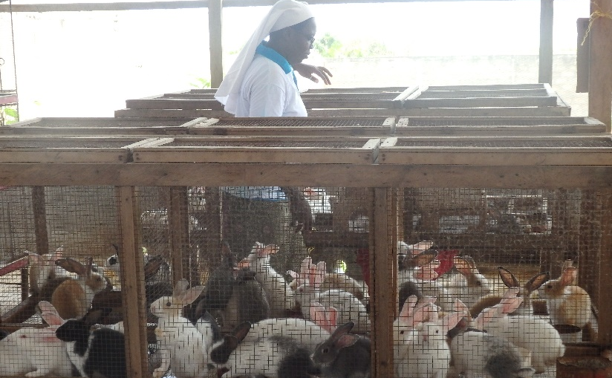
La giornata prevede la visita ai progetti realizzati nella diocesi di Yopougon, sempre sul territorio della città di Abidjan. Partiamo per Jacqueville, dove la Congregazione delle Figlie di Maria Immacolata (Marianiste) ha realizzato il progetto n. 101/2016, di cui è incaricata Suor Annick Aka, che incontriamo con tutta la comunità. Raggiungere il luogo del progetto non è stato facile, ma è stato importante essere riusciti a farlo perché ci attendeva un gruppo di donne che ha avuto l’opportunità, attraverso l’opera delle suore, di avviare attività generatrici di reddito: ci hanno testimoniato i loro progressi e ci hanno mostrato i prodotti confezionati, frutto del loro lavoro. È stata realizzata la costruzione per l’allevamento di pulcini, conigli e maiali e la recinzione di tutto il terreno. Al momento della visita le coltivazioni avviate avevano subìto un grave danno per l’irruzione nel campo di buoi che hanno rovinato tutto. Il microcredito avviato sta funzionando.
La comunità delle suore ha avviato e gestito il progetto vivendo in città: stanno progettando l’apertura di una comunità a Jacqueville per seguire meglio i progressi dell’attività.

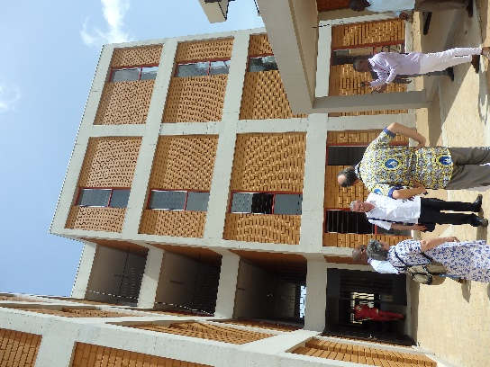
Visitiamo la IUTEA (Institucion Universitaria Tecnologica Eudista) realizzata con il finanziamento del progetto n. 161/2015. Alla visita ci accoglie P. Moise Boni, direttore generale dell’Università e responsabile del progetto, insieme ad altri padri Eudisti impegnati nell’istituzione. Quanto alla costruzione, è stata realizzata in maniera funzionale; hanno realizzato anche un quarto piano per aumentare la capacità di accoglienza; per i lavori si sono affidati ad un’impresa edile che fa riferimento all’Opus Dei. Stanno completando l’equipaggiamento, avendo garantito il materiale minimo per far partire i corsi. Hanno infatti già ricevuto l’autorizzazione all’apertura e hanno attivato il primo anno. La formazione di 73 insegnanti secondo il modello UNIMINUTO della Colombia è stata realizzata a giugno 2017 per la durata di 4 mesi. 57 di questi insegnanti hanno già concluso e, di questi, 20 hanno già iniziato i corsi. Al momento della visita è stato avviato il primo anno di licenza; hanno terminato una seconda sessione di formazione che termina nei giorni immediatamente successiti alla nostra visita.
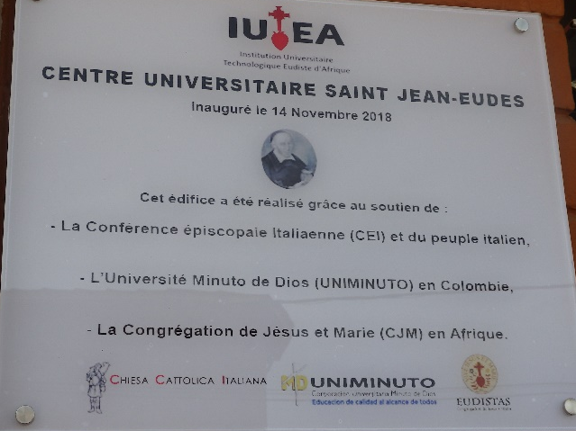
Si tratta di un’università a carattere sociale, specialmente destinata a giovani che non hanno i mezzi economici per realizzare le loro potenzialità. In questo primo anno contano 45 studenti. L’obiettivo è di raggiungere l’iscrizione di 250 studenti per quattro facoltà: amministrazione d’impresa, informatica, edilizia, ecologia. Per l’accesso è richiesto il BAC e l’iscrizione costa 600mila franchi. Hanno già aiutato 15 studenti che non avevano possibilità, alcuni al 100%.

Avendo del tempo a disposizione, cerchiamo di raggiungere la sede dove dovrebbe essere avviato il progetto n. 928/2018, ancora in fase di valutazione. È presentato dalla Comunità di Villaregia, che ha in carico una parrocchia dove ha già avviato progetti a carattere sociale, uno di questi finanziato dalla CEI. Abbiamo incontrato P. Gabriele, membro della Comunità. Il presente progetto riguarderebbe la formazione di coloro che accedono al sistema di micro-credito, avviato in precedenza e per il quale ancora non è iniziata la fase di restituzione.
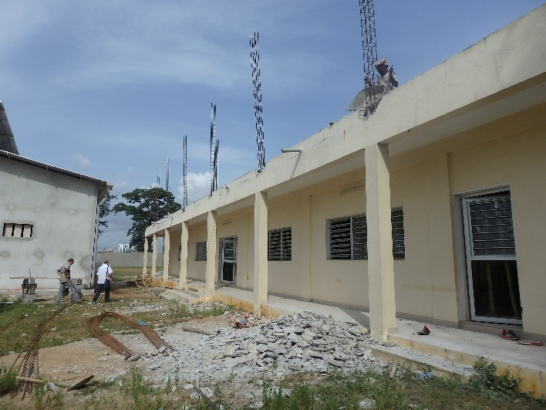
Infine visitiamo la casa dei Padri della Società delle Missioni Africane, dove sarà avviato il progetto n. 805/2018 recentemente finanziato. Ci hanno accolto P. Ramon SMA e Suor Attilia delle Missionarie di Nostra Signora degli Apostoli. La costruzione dell’edificio è già avviata, ma il progetto CEI riguarda il secondo piano, che è in fase di avvio. Obiettivo immediato è offrire spazi per l’elaborazione del tema dei conflitti anche in vista delle prossime elezioni presidenziali.

Domenica 28 aprile
Dopo aver celebrato la Messa insieme presso la casa delle Suore Figlie di Maria Missionarie, partiamo per Grand Bassam per visitare la città e concederci qualche ora di distensione sulla riva del mare. Dopo pranzo partiamo per Bonoua dove ci aspettano i Padri Orionini. Qui abbiamo l’opportunità di assistere ad uno spettacolo che la comunità ha organizzato per i bambini che frequentano il Centro Don Orione per le attività di supporto alla disabilità.

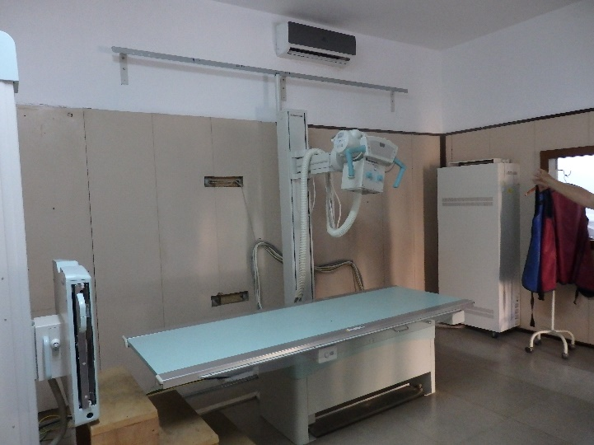
Con l’occasione, anticipiamo la visita ai progetti della Vice-Provincia Notre Dame d’Afrique dei Padri Orionini, accompagnati da P. Angelo, direttore del Centro. In particolare, visitiamo il padiglione radiologico che, con il finanziamento del progetto n. 144/2014, è stato dotato di un apparecchio per le radiografie e di una pavimentazione nuova, oltre che di condizionatori. I lavori sono stati ben realizzati e l’apparecchio è stato acquistato da una ditta giapponese che ha una rappresentanza nel Paese. Con l’occasione abbiamo visitato tutto il Centro don Orione, che è gestito con grande efficienza e professionalità. È molto frequentato per l’alto livello delle prestazioni offerte, in particolare per i bambini e gli adulti disabili. Hanno in progetto di ampliare il laboratorio per la produzione di protesi per bambini disabili perché al momento non hanno spazi sufficienti per la produzione e per la messa in prova delle protesi.

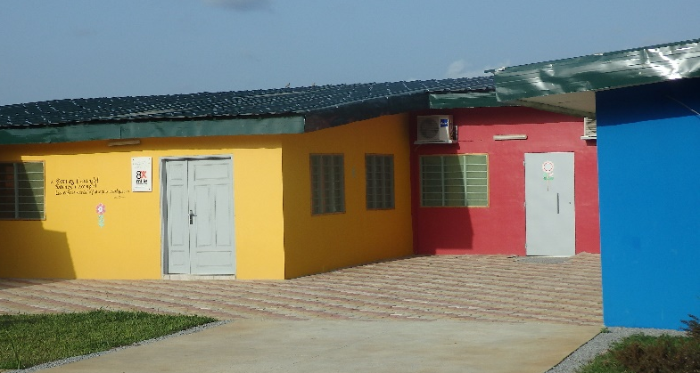
Veniamo accompagnati a visitare l’asilo nido “Les Petites Fleurs de don Orione”, costruito con il progetto n. 633/2017. Alla visita è presente anche la responsabile. L’asilo è stato inaugurato lo scorso 9 marzo e al momento accoglie 10 bambini. La struttura è ben costruita e l’ambiente molto gradevole.

Non ci è possibile raggiungere il cantiere dove è in costruzione la Scuola materna e la sala polivalente, finanziate con il progetto n. 667/2018. Sentito il referente, siamo informati che la sala polivalente è già fatta, mentre proprio nei giorni della visita si sarebbe fatto il tracciato per avviare la costruzione della scuola materna.
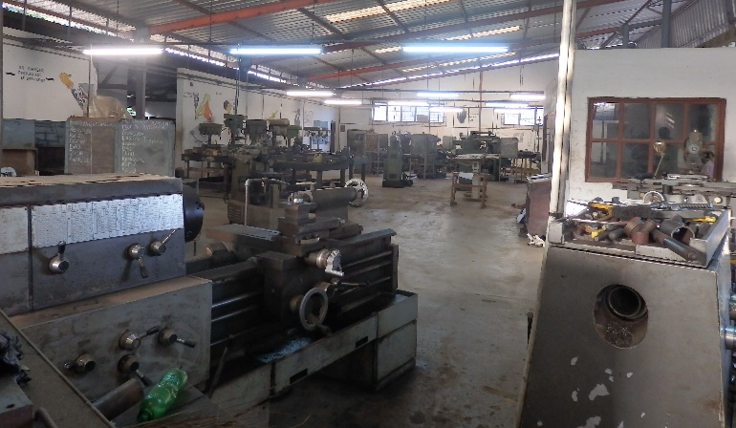
Visitiamo invece il Centro Tecnico don Orione nel quale, con il progetto n. 373/2015, è stato rinnovato l’equipaggiamento per il laboratorio di meccanica generale. Il centro professione offre il BAC e un titolo di specializzazione in meccanica. Il loro progetto futuro è di realizzare un liceo tecnico e una scuola professionale. Al momento conta la presenza di 450 allievi. Alla visita era presente il direttore del Centro e l’insegnante di meccanica, responsabile del laboratorio.
Per la notte siamo ospitati in una casa interna al Centro don Orione.

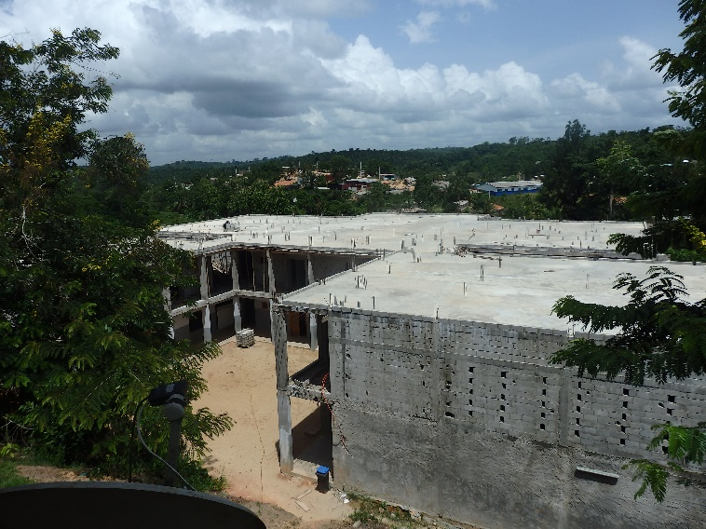
Lunedì 29 aprile
Ripartiamo da Bonoua accompagnati da P. Franςois d’Asis, il rettore del Petit Seminaire di Aboisso, dove si sta costruendo un grande dormitorio per ragazzi, finanziato con il progetto n. 500/2017. L’internato ha lo scopo di offrire un ambiente protetto ai ragazzi dai 9 ai 17 anni di età che frequentano le scuole della città e che provengono dai villaggi. Al momento della visita la costruzione è realizzata per il piano terra e primo piano; è stata predisposta per la costruzione del secondo piano. È una struttura molto solida e ben realizzata. Malgrado non sia ancora terminata, due dormitori sono già occupati dai ragazzi e attrezzati con letti in metallo.

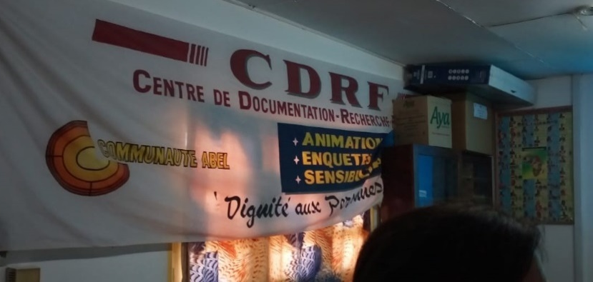
Per concludere il viaggio, ci attende il Gruppo Abele presso la Communautè Abel che, con il finanziamento del progetto n. 1277/2016, ha messo in campo una serie di attività volte alla sensibilizzazione e alla formazione sulla difesa dei diritti della donna: selezione delle beneficiarie, laboratori di riflessione sulla condizione e il ruolo della donna presso i centri di alfabetizzazione, creazione di comitati di sostegno, attività culturali e sportive, incontri presso le scuole, dibattiti aperti. Inoltre sono stati avviati corsi di informatica, una sezione della biblioteca dedicata alla questione femminile, formazione professionale (agropastorale, falegnameria, meccanica, fotografia, nozioni di installazione e manutenzione di pannelli solari, sartoria, acconciature, cioccolateria). È stato attivato un servizio di assistenza dell’infanzia per facilitare l’accesso delle giovani madri ai corsi di formazione. Ancora, formazione di base e complementare sulla salute della riproduzione, sostegno psicoaffettivo, presa in carico alimentare e sanitaria, stage professionali. Infine è stato attivato un servizio per l’ottenimento del certificato di nascita per i bambini figli di ragazze madri.
Il lavoro è stato molto approfondito, quasi del tutto individualizzato, a favore di 122 donne che ne hanno beneficiato. Più di 10mila persone sono state raggiunte dalle attività di sensibilizzazione. I risultati ottenuti sono frutto di un lavoro di equipe, caratterizzato da professionalità e continua ricerca. Ci ha lasciato un’ottima impressione. Siamo stati accolti e guidati nella visita da Leone e Francesca, una coppia che vive in Costa d’Avorio e lavora alla Communauté Abel da 10 anni.
Al momento della visita, il progetto non era ancora concluso a causa di un ritardo nella rendicontazione. L’occasione è stata utile per un sollecito in tal senso.

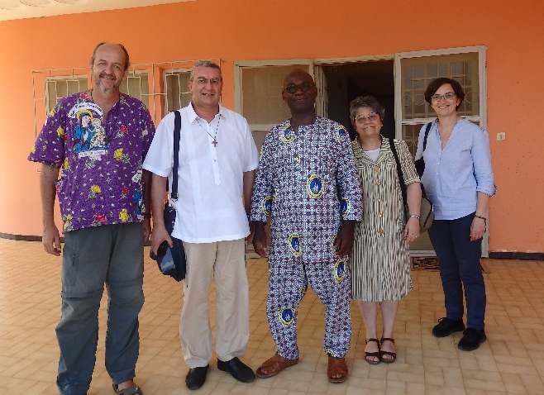
Prima del rientro, abbiamo l’opportunità di un incontro con Mons. Raymond Ahoua FDP, vescovo di Grand Bassam, che ci ha accolto in modo molto fraterno e cordiale. Con lui abbiamo avuto modo di approfondire il senso del progetto dell’internato per i ragazzi di Aboisso. Si tratta di un investimento per la Diocesi, anche in termini di opportunità educativa.

A causa del limite di tempo a disposizione, non ci è stato possibile visitare i progetti ubicati nelle diocesi più distanti (297/2018 presso la Diocesi di Abengourou; 579/2016 e 147/2013 presso la Diocesi di Korhogo). Abbiamo chiesto aggiornamenti sul progetto 249/2014 che risulta non rendicontato. Al momento il Vescovo è malato e non è possibile incontrarlo. Cercheremo di avere aggiornamenti sullo stato di realizzazione.

A conclusione del viaggio, non possiamo che esprimere la nostra soddisfazione per la concretizzazione dei diversi progetti. Da uno sguardo sull’insieme di quanto realizzato, si può apprezzare il forte investimento a favore delle donne, delle loro potenzialità e dei loro diritti, e l’orientamento verso la formazione delle nuove generazioni a diversi livelli: scolastico, professionale e culturale. Ci auguriamo che queste scelte possano rappresentare un contributo allo sviluppo del Paese e al mantenimento della pace, che auspichiamo possa accompagnare il cammino verso le elezioni del 2020.
Morena Savian, Sr Antonietta Papa, don Leonardo Di Mauro

